Pharmaship
version 0.2

Mainteneur :
Matthieu MORIN

Généralités

Pharmaship est un logiciel open source développé pour les besoin des navigants et des compagnies maritimes. Après avoir remporté l'édition 2012 des Seagital Awards, démontrant à cette occasion le besoin d'un tel logiciel, son développement est assurée par l'association DSM. Le CCMM s'est présenté comme étant très enthousiaste par ce concept et s'est alors impliqué afin de définir un cahier des charges très précis pour la conception du logiciel et ses évolutions futures.

Le but de Pharmaship est de simplifier les tâches liées à la gestion de la pharmacie à bord. Sa première fonction est la gestion du stock des médicaments et rendre compte d'une information claire sur les dates de péremption des médicaments, et du matériel médical le cas échéant.

La page d'accueil de Pharmaship

L'ouverture de Pharmaship affiche une page d'accueil résumant la situation actuelle de la pharmacie. En une vue, l'utilisateur comprend si le stock est en accord avec la réglementation en vigueur, et avec les consigne compagnie, ou alors, s'il manque des médicaments. Afin d'optimiser les commandes et de ne pas commander les médicaments arrivant naturellement à expiration de façon urgente, une fonction permet à l'utilisateur de saisir une date de commande, par exemple à + 3 mois, ou + 6 mois, selon les délais de livraison standard de la compagnie.
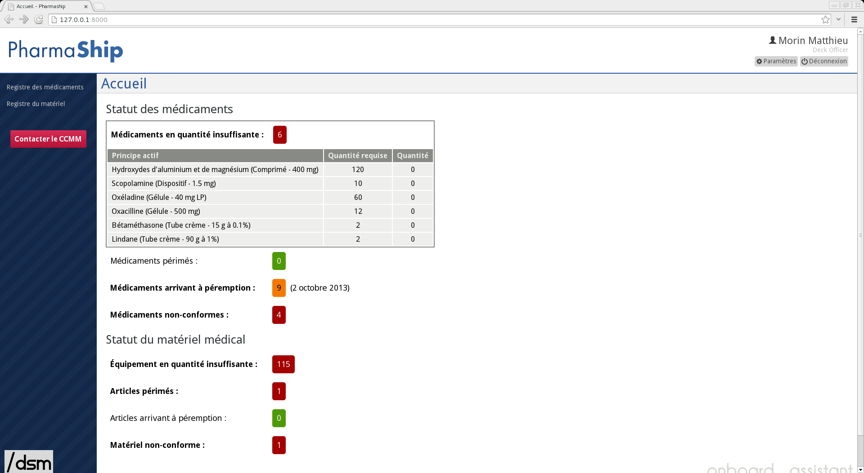Illustration 1: Page d'accueil

Chaque ligne ayant quelque chose à signaler (avec le code couleur : orange ou rouge) est un lien. Par un clic de l'utilisateur, on déroule un tableau permettant de voir le détail de ce qui est signalé : quantité insuffisante, médicament périmé, ou arrivant en limite de péremption...

De même que pour les médicaments, Pharmaship gère également l'inventaire du matériel médical, avec ou sans date de péremption.

L'écran est divisé en trois zone : la barre du haut, avec le nom de l'application et le nom de l'utilisateur, la barre de menu à gauche, avec en bas le logo de l'association et la zone centrale avec le contenu – actuellement la page d'accueil.

Le registre des médicaments

Un clic sur « registre des médicaments » amène l'utilisateur sur la page du même nom permettant de parcourir l'intégralité de la dotation réglementaire, ainsi que les médicaments supplémentaires imposés par la compagnie.

Dans ce registre, l'interface ergonomique permet de ne pas surcharger l'utilisateur tout en lui donnant les informations qu'il recherche. Classé selon la dotation officielle, les médicaments apparaissent sous le nom de leur principe actif après un clic sur ce dernier.
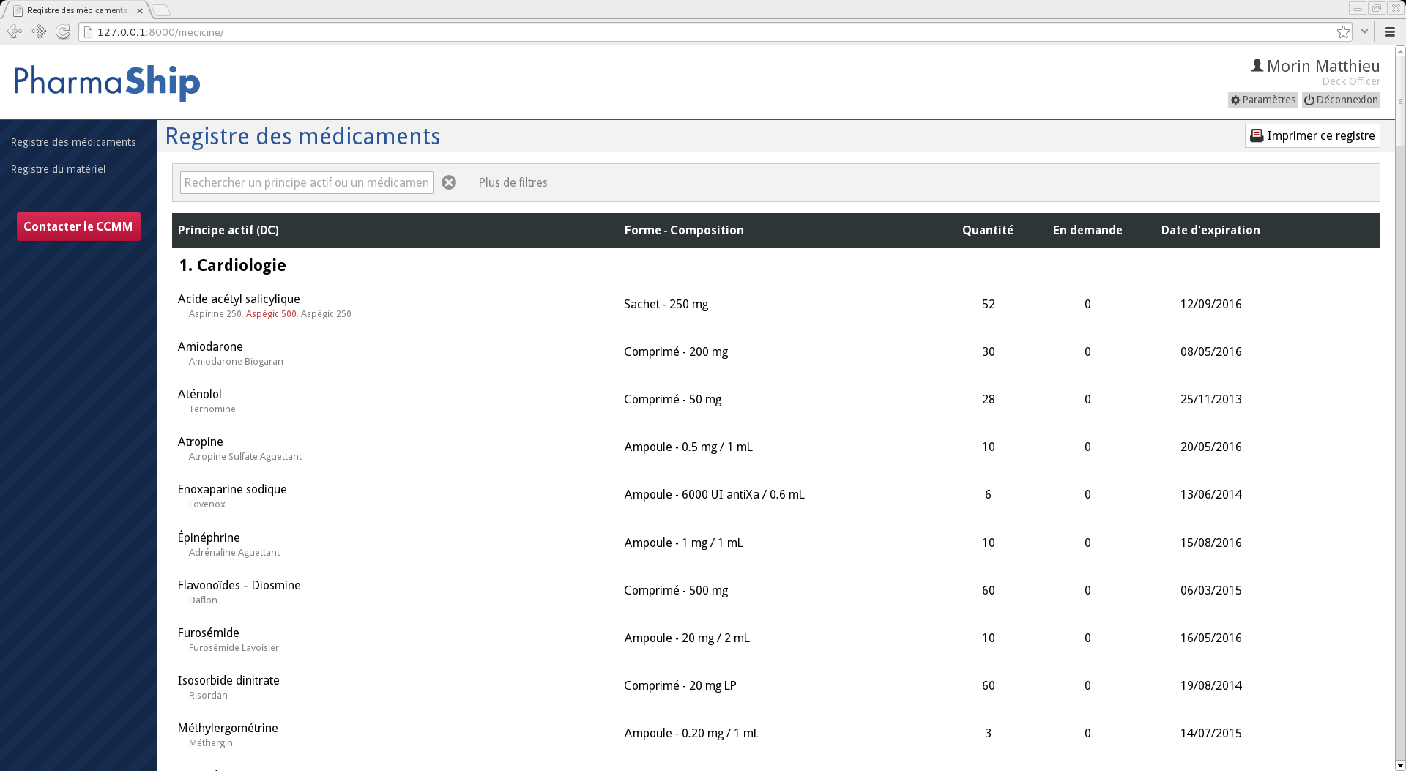Illustration 2: Registre des médicaments – vue initiale

L'utilisateur voit ainsi les dates de péremption des différents médicaments et il peut suivre l'état de son inventaire en temps réel.

Comme le montrent les images ci-dessous, pour chaque médicament, l'utilisateur est libre de le consommer, de mettre à jour la quantité disponible, ou de supprimer totalement ce médicament. Lorsqu'on clique sur un principe actif, entre le nom de la molécule et la liste des médicaments, sont affichés : la voie d'administration, la liste (s'il en fait parti), l'usage, et des remarques laissées au libre choix de l'utilisateur.

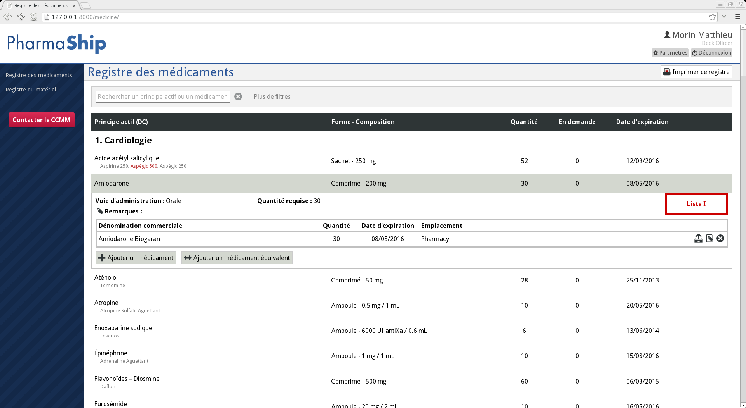Illustration 3: Registre des médicaments
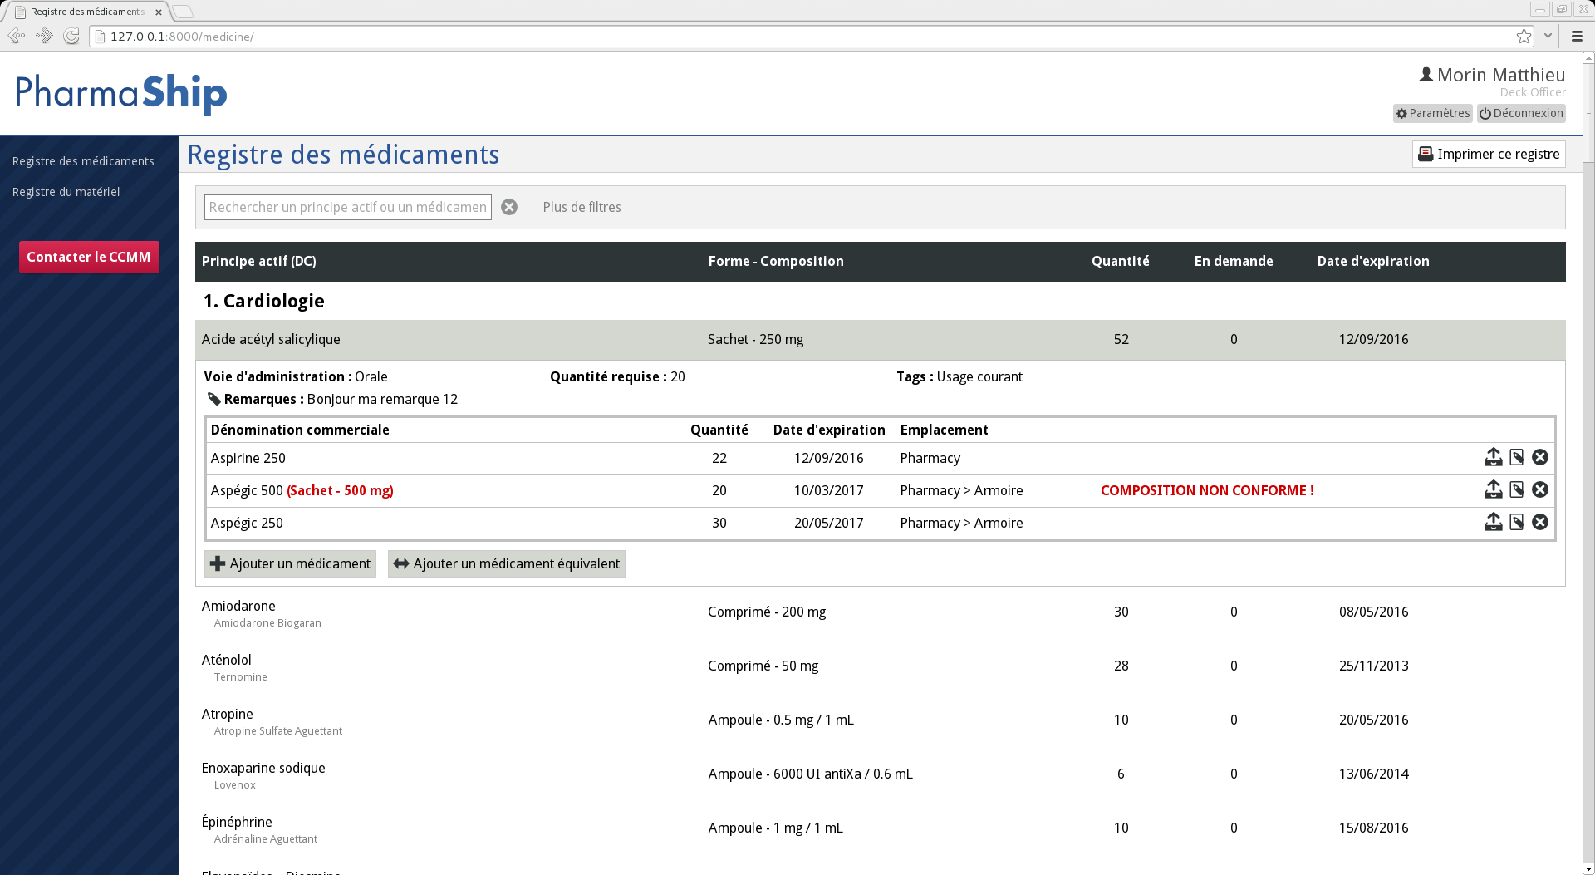Illustration 4: Registre des médicaments

Dans le bas de ce tableau, on observe deux nouveaux boutons, permettant d'ajouter un médicament correspondant à la molécule, ou un médicament équivalent.

Afin d'optimiser l'ergonomie de cette application, un code couleur a été mis en place tout au long de Pharmaship. Le rouge, une alarme indiquant quelque chose d'essentiel, tel un médicament périmé ou non conforme à la dotation, l'orange, une pré-alarme indiquant qu'on atteint la date de commande d'un médicament afin de ne pas être en retard par la suite, et plutôt que de mettre du vert pour dire que tout va bien, excepté sur la page d'accueil, l'utilisateur est informé par l’absence d'indicateur (blanc).

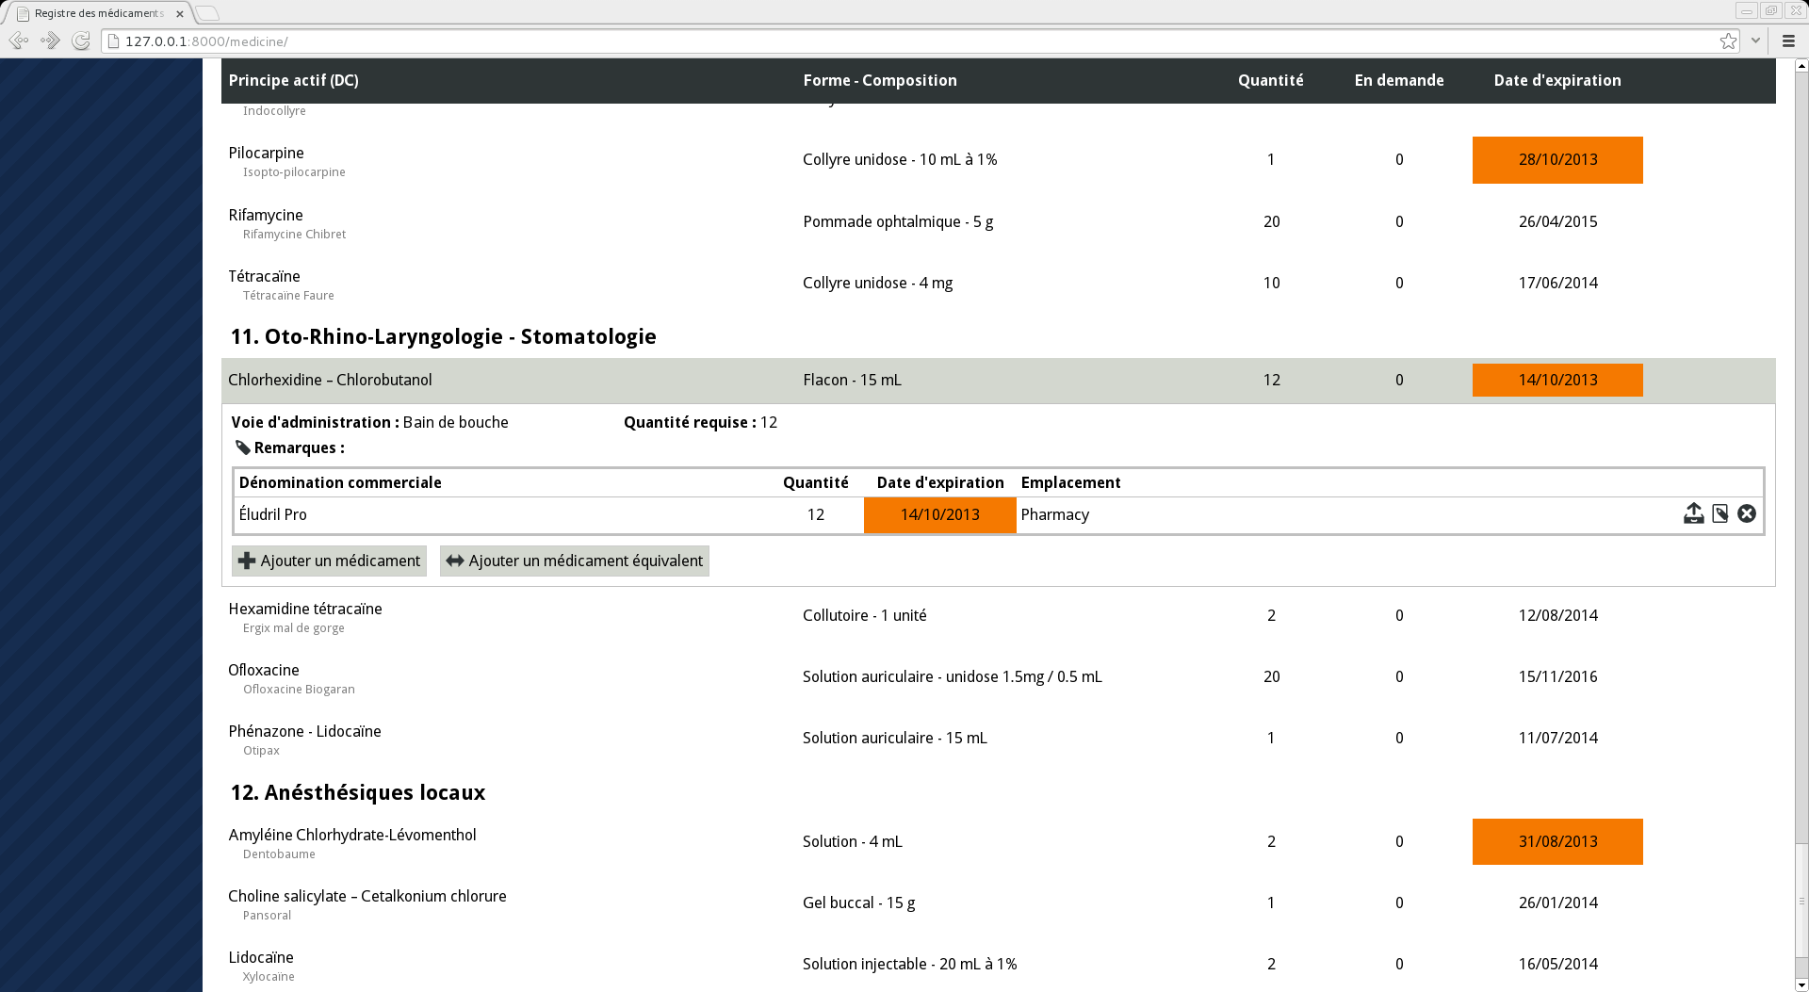Illustration 5: Registre des médicaments
La barre de recherche

D'une part, la barre de recherche permet activement de sélectionner un médicament ou un procédé actif directement.
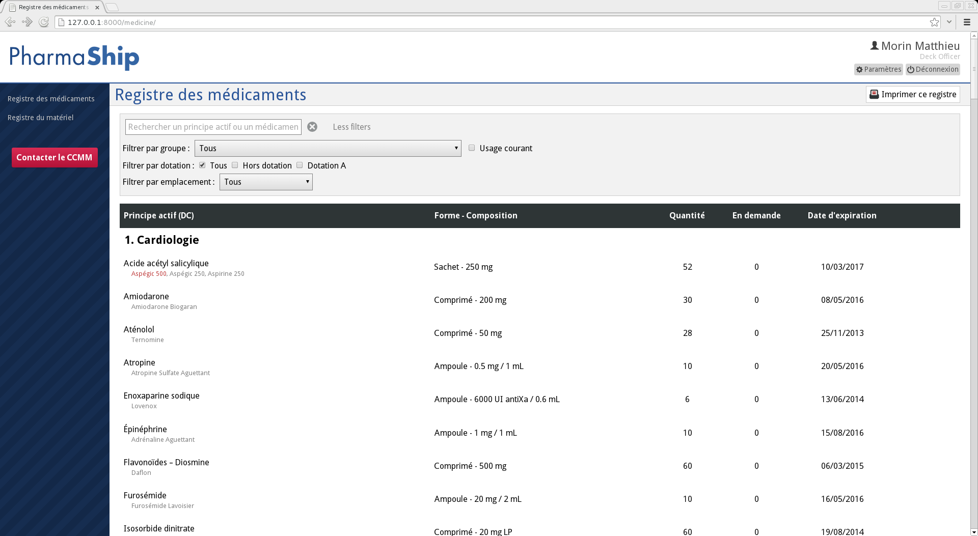Illustration 6: Barre de recherche

Plus que cela, elle permet de filtrer par dotation, usage et même emplacement de médicaments à bord, afin de réduire une longue liste et de retrouver rapidement le médicament, ou le matériel dont l'utilisateur a besoin.

Les paramètres

Informations indispensables à la bonne marche de cette application, devront être définies ici les éléments du navire, tel le nom, le MMSI, les contacts, … toutes les informations qui serviront dans une prochaine version à pré-remplir le formulaire de téléconsultation médicale.

En outre, le responsable des soins sera enregistré dans le but de pouvoir par la suite générer et signer les checklists et autres rapports nécessaire une utilisation de la pharmacie et de pharmaship conforme à l'ISM de la compagnie.

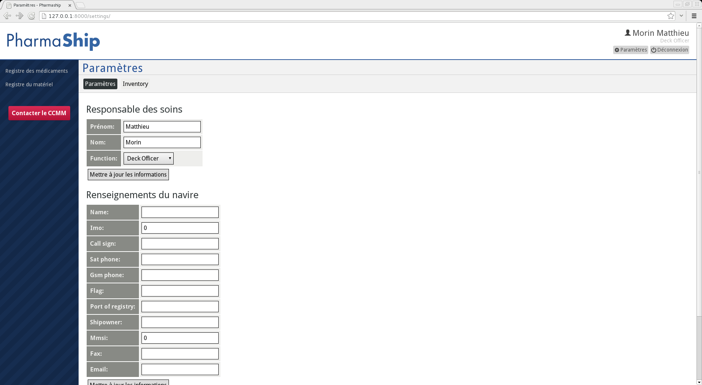Illustration 7: Paramètres

Dans l'objectif d'assurer un backup des dotations, une fonction d'exportation est également disponible. Ces sauvegardes sont signées numériquement afin de protéger leur intégrité. La fonction d'import, permet la mise à jour de la base de donnée de médicaments, ou de matériel médicale par une source certifiée uniquement – tel le CCMM ou la compagnie dont fait partie le navire.

De plus, un champs personnalisable permet de renseigner, en jour, la période d'anticipation nécessaire, en fonction des délais de livraison pour ne jamais se retrouver avec des médicaments périmés, et une commande oubliée... C'est ce qui permet d'afficher les date de péremption en orange.
Enfin, cette page de configuration nous permet de renseigner les emplacements de rangement de la pharmacie, tel « armoire 1, étagère du haut » ou A7C, selon les codes que choisiront les responsables des soins sur leur navire respectif, selon les coutumes de leur compagnie.

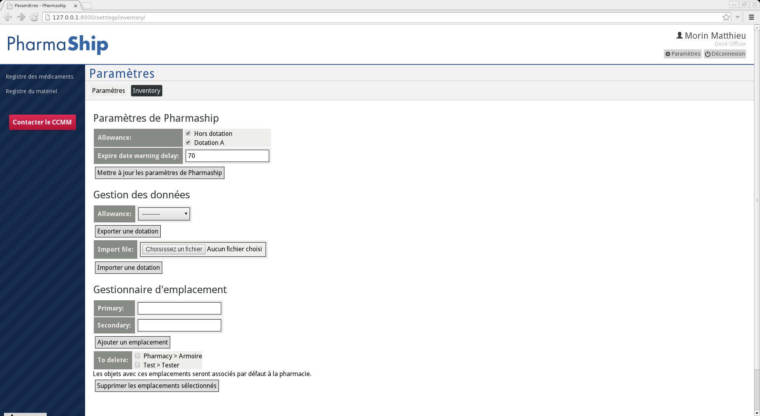Illustration 8: Paramètres

Évolution future

Parmi les évolutions à venir avant d'arriver en version 1.0, il nous reste à ajouter la documentation des médicaments, et la gestion des photos du matériel médical.

Il nous faudra ensuite ajouter la gestion des téléconsultation et du suivi du dossier médical, le temps du traitement par le bord du patient.

Et, last but not least, il nous faut assurer la traduction multilingue du logiciel.

Conclusion

Pour conclure, Pharmaship est un logiciel ergonomique développé pour faciliter l'organisation de la pharmacie au sein du navire en maîtrisant les difficultés de la gestion d'une liste conséquente d'items avec date d'expiration tout en laissant libre le responsable des soin de s'organiser et de paramétrer chaque détail, afin que la gestion de sa pharmacie ne soit plus une contrainte, mais du temps de gagner.

Même si ce programme est encore jeune, dans sa version 0.2, il est tout à fait utilisable pour gérer l'inventaire de la pharmacie. Mieux encore, c'est en l'utilisant et en nous faisant part de vos retours d'expérience sur son utilisation que nous serons en mesure de l'améliorer le plus activement possible.

Afin de suivre l'évolution de ce projet et de découvrir les autres projets de l'association, rendez-vous sur www.devmaretique.com. Pour télécharger Pharmaship, ou en parcourir le code source, rendez-vous sur github.com/devmaretique/pharmaship. Enfin pour toute question, merci de vous adresser à pharmaship@devmaretique.com.

Pour DSM,
Hugues Desvaux.

http://www.seagital.com
Centre de Consultation Médical Maritime (Purpan)

